|  |
| --- |
| Костанайский колледж автомобильного транспорта |
| Дозиметр «Курск» |
| Отсчёт о проделанной работе |
|  |
| **Выполнил: Степанюк А.А** |
| **Проверил преподаватель: Ротман И.М** |

|  |
| --- |
| 2017 |

СОДЕРЖАНИЕ

ВВЕДЕНИЕ

1. ТЕХНИЧЕСКОЕ ЗАДАНИЕ

1.1 Введение

1.2 Назначение и общая характеристика устройства

1.3 Требования к устройству

2. СПЕЦИАЛЬНАЯ ЧАСТЬ

2.1 Разработка логической схемы устройства

2.2 Описание элементной базы для построения устройства

ЗАКЛЮЧЕНИЕ

СПИСОК ИСПОЛЬЗОВАННЫХ ИСТОЧНИКОВ

ВВЕДЕНИЕ

Дозиметр – устройство для определения уровня радиационного заражения окружающей среды или отдельных объектов. В условиях развитой промышленности отслеживание радиационного фона является необходимой мерой безопасности для предотвращения глобальных экологических кризисов которые могут возникнуть вследствие отсутствия контроля за уровнем радиационного загрязнения.

Цель данного проекта повысить уровень профессиональных навыков и знаний по проектированию логических схем на основе реальных устройств.

1. ТЕХНИЧЕСКОЕ ЗАДАНИЕ
   1. Введение

Принцип предложен в 1908 году Гансом Гейгером; в 1928 Вальтер Мюллер, работая под руководством Гейгера, реализовал на практике несколько версий прибора, конструктивно отличавшихся в зависимости от типа излучения, которое регистрировал счётчик.

Сейчас он представляет собой газонаполненный конденсатор, который пробивается при пролёте ионизирующей частицы через объём газа. Дополнительная электронная схема обеспечивает счётчик питанием (как правило, не менее 300 В), обеспечивает, при необходимости, гашение разряда и подсчитывает количество разрядов через счётчик.

* 1. Назначение и общая характеристика

Счётчики Гейгера разделяются на несамогасящиеся и самогасящиеся (не требующие внешней схемы прекращения разряда).

В бытовых дозиметрах и радиометрах производства СССР и России обычно применяются счетчики с рабочим напряжением 390 В:

* «СБМ-20» (по размерам — чуть толще карандаша), СБМ-21 (как сигаретный фильтр, оба со стальным корпусом, пригодный для жёсткого β- и γ-излучений)
* «СИ-8Б» (со слюдяным окном в корпусе, пригоден для измерения мягкого β-излучения)

Широкое применение счётчика Гейгера—Мюллера объясняется высокой чувствительностью, возможностью регистрировать разного рода излучения, сравнительной простотой и дешевизной установки.

* Исходя из их характеристик: чувствительности, типа регистрируемых частиц, рабочего ресурса (выражается в возможном количестве регистрируемых частиц до износа регистратора), дозиметры делятся следующие группы:
* Профессиональные
  + Позволяет проводить измерения заражения как окружающей среды так и отдельных объектов
  + Имеет высокую точность измерения
* Бытовые
  + Предназначен  для домашних нужд. Отличаются низкой точностью измерения и ценой
* Промышленный
  + Предназначен для мониторинга радиационного фона рядом с промышленными объектами
* Военный
  + Рассчитан на применение в условиях военных действий. В частности в условиях произошедшего ядерного взрыва
  1. Требования к устройству
     1. Требования к функциональным характеристикам

Проектируемое устройство должно имитировать показания окружающей среды, а затем проводить их анализ в соответствии со следующими нормами облучения:

* До 50 рентген включительно – безопасная доза радиации, можно продолжать работы на данной территории
* Более 50 рентген, но меньше 150 – последствия для организма минимальны, но необходимо сократить время нахождения в ней до минимума
* От 150 рентген и больше – высокая доза радиации, необходимо немедленно покинуть участок с высокой дозой радиации

Проектируемое устройство должно выводить информацию о степени опасности для человека следует посредством светодиодов:

* Зелёный – для безопасной дозы
* Желтый – для средней дозы
* Красный – для высокой дозы
  + 1. Требования к надежности
* Устройство должно давать корректные показания
* Время восстановления в случае отказа устройства не должно превышать десяти секунд

1. СПЕЦИАЛЬНАЯ ЧАСТЬ

Рисунок 2.1 Логическая схема дозиметра

Исходя из технического задания, были разработаны следующие логические блоки: **Блок среды, Блок анализа** и **Блок вывода**, наблюдать их можно на Рисунке 2.1

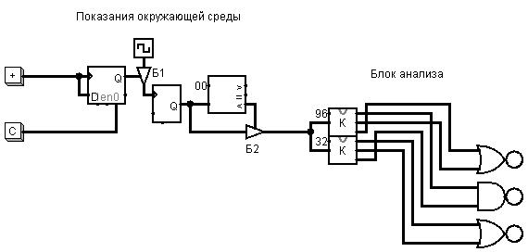

* 1. Разработка логической схемы устройства

Схема приводится в действие нажатием кнопки с меткой «+», для выключения устройства следует нажать на кнопку с меткой «С». Сигналы передаётся в Блок среды.

**Блок среды** представлен в виде генератора случайных чисел, который генерирует радиационный фон в рентгенах в час. Так как генератор случайных чисел генерирует как положительные, так и отрицательные числа была создана система, обрабатывающая данную особенность генераторов случайных чисел, она состоит из следующих элементов:

* D – триггер
  + Функция. Если «1», через управляемый буфер пропускает сигнал с тактового генератора.
  + Действие. После нажатия на кнопку с меткой «+» запоминает полученное значение и подаёт сигнал на управляемый буфер «Б1»
* Тактовый генератор
  + Функция. Отдаёт команду генератору случайных чисел сгенерировать новое.
  + Действие. Подаёт импульс на Генератор случайных чисел, если в D – триггере хранится «1».
* Генератор случайных чисел.
  + Функция. Имитирует фон окружающей среды.
* Компаратор
  + Функция. Проверяет, что окружающий фон положителен. Если он положителен – пропускает сгенерированное значение в блок анализа.

**Блок анализа** состоит из двух компараторов, которые сравнивают контрольные значения с текущим фоном. Для вывода информации используются 3-и светодиода следующих расцветок: *красный, зелёный и желтый.* Светодиоды зажигаются в соответствии с приведёнными в ТЗ правилами:

* Фон **меньше или равен** **50** рентген – загорается зелёный
* Фон **больше 50**, но **меньше 150** рентген – загорается жёлтый
* Фон **выше** **149 рентген** – загорается красный

Для реализации данных правил были добавлены 2 блока ИЛИ и 1 блок И.

Логика работы такова:

**Красный светодиод** загорается тогда когда входящее число больше или равно константе 96, что при переводе в десятичную систему счисления из 16-тиричной системы будет равно 150. **Желтый светодиод** загорается, если входящее число больше константы 32, что при переводе в десятичную систему счисления будет равно 50-ти, и при этом меньше константы 96. **Зелёный светодиод** загорается, если входящее число меньше или равно константе 32.

В **процессе** разработки был обнаружен баг в программе Logisim 2.7.1 – компаратор периодически сравнивает числа не правильно. Это вызвало необходимость в проектирование собственной подсхемы компаратора (см. Рисунок 2.2).

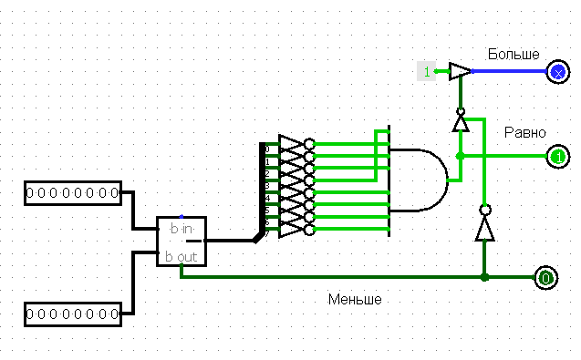

Рисунок 2.2 Логическая схема компаратора

* 1. Элементная база электро-радиоэлементов

Для построения данного проекта необходимы следующие элементы:

8-ми битный компаратор **74hc688d** в количестве 3-х штук (см. Таблицу 2.1).

Таблица 2.1 Технические характеристики компаратора

|  |  |
| --- | --- |
| Характеристика | Значение |
| Бит | 8 |
| Тип | Magnitude Comparator |
| Серия | 74HC |
| Корпус | 20-SOIC |
| Время задержки | 8ns |
| Корпус (размер) | 20-SOIC (0.295", 7.50mm Width) |
| Напряжение питания | 2 V ~ 6 V |

D-триггер **CD4013BPWR** 1шт (см. Таблицу 2.2).

Таблица 2.2 Технические характеристики D-триггера

|  |  |
| --- | --- |
| Характеристика | Значение |
| 1 | 2 |
| Функция | Set(Preset) and Reset |
| Тип | D-Type |
| Выходной ток при 1 и 0 | 6.8mA, 6.8mA |

Продолжение Таблицы 2.2

|  |  |
| --- | --- |
| 1 | 2 |
| Задержка распространения не более при напряжении и емкости нагрузки | 90ns @ 15V, 50pF |
| Напряжение питания | 3 V ~ 18 V |
| Диапазон рабочих температур | -55°C ~ 125°C (TA) |

Логическое ИЛИ 2шт **74HCT32D** (см. Таблицу 2.2.3).

Таблица 2.2.3 Технические характеристики Логического ИЛИ

|  |  |
| --- | --- |
| Характеристика | Значение |
| Серия | 74HCT |
| Логический тип | OR Gate |
| Число входов | 2 |
| Число каналов | 4 |
| Ток выходной макс., мин. | 4mA, 4mA |
| Напряжение питания | 4.5 V ~ 5.5 V |

Логическое И **ЭКФ1554ЛИ1** 1 шт (см. Таблицу 2.2.4).

Таблица 2.2.4 Технические характеристики Логического И

|  |  |
| --- | --- |
| Характеристика | Значение |
| КМОП | 1554 |
| Время задержки | 4 нс |
| Напряжение питания | 2-6 В |
| Корпус | 4306.14-A |

Кнопки 2 шт.

Светодиоды: красный, зелёный и желтый. С рабочим напряжением 5V.

ЗАКЛЮЧЕНИЕ

Исходя из наукоёмкости задачи, я смею сделать вывод, что собрать собственный дозиметр при наличии деталей и должного умения – задача более чем выполнимая. Разумеется, полученный прибор будет значительно уступать в точности измерений перед своими коммерческими аналогами, но цели создать прибор превосходящий их по характеристикам в нашей работе не стояло. Потому считаю, что поставленная задача была выполнена.

СПИСОК ИСПОЛЬЗУЕМЫХ ИСТОЧНИКОВ

1. <http://destrezaelekter.com/bezopasnost/62-radiaciya-dozy-radiacii-izlucheniya-i-normativy.html>
2. <https://www.chipdip.ru/catalog/ic-logic>